此次序列分析共3个页面，网页命名分别为（在head.html中已经命名好）：

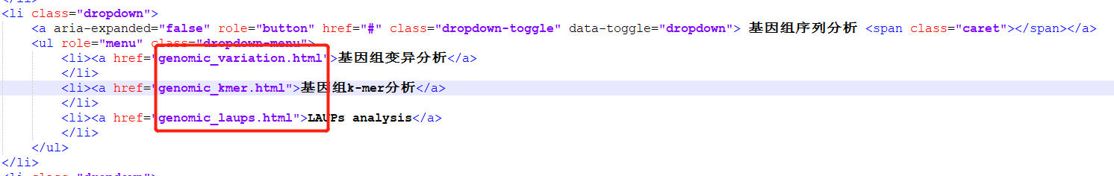

第一个页面UI大致如下：

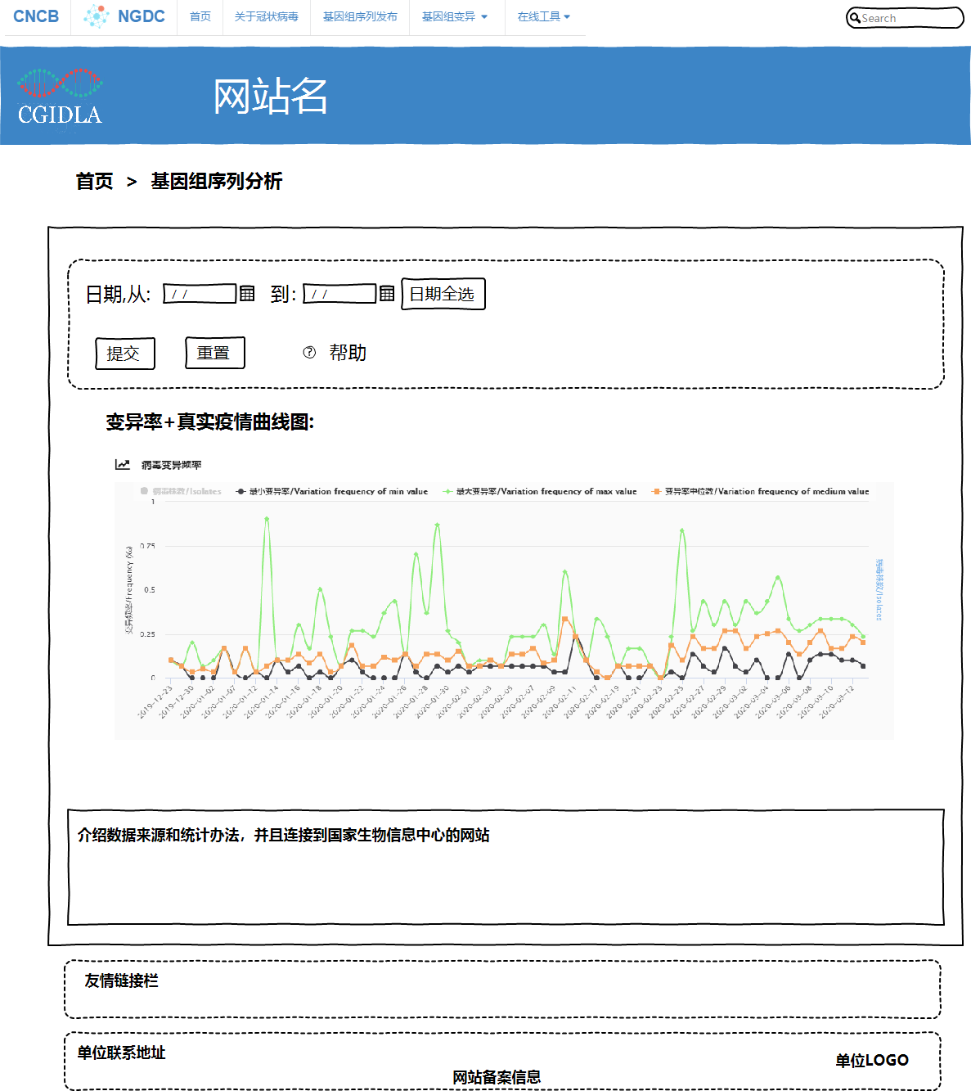

1. 头部和尾部的内容不用管，在其他html统一修改。
2. 日期选择从1月23日开始，早于这个之前的不能选。结束日期到当前时间，之后的不能选。
3. 用户点击“日期全选”，选择1月23日到当前日期。
4. 提交和重置按钮暂时放上去，但是暂时不做任何功能，按钮参考<http://www.combio-lezhang.online/laups/index.html>页面里的：

<button type="button" class="btn btn-primary" onclick="点击触发函数()">Submit</button>

1. 帮助按钮也直接参考<http://www.combio-lezhang.online/laups/index.html>页面里的：

<a href="#" data-toggle="tooltip" data-placement="right" title="" data-original-title=" "><i class="glyphicon glyphicon-question-sign" style="font-size:15px;"></i></a>

1. 下面的图使用附件“homecharts.html “里的图，宽度要合适。
2. 下面的文字介绍框，参考主页的做法，内容先随便放一些，后续我自行修改。

第二个页面genomic_kmer.html大致UI如下：

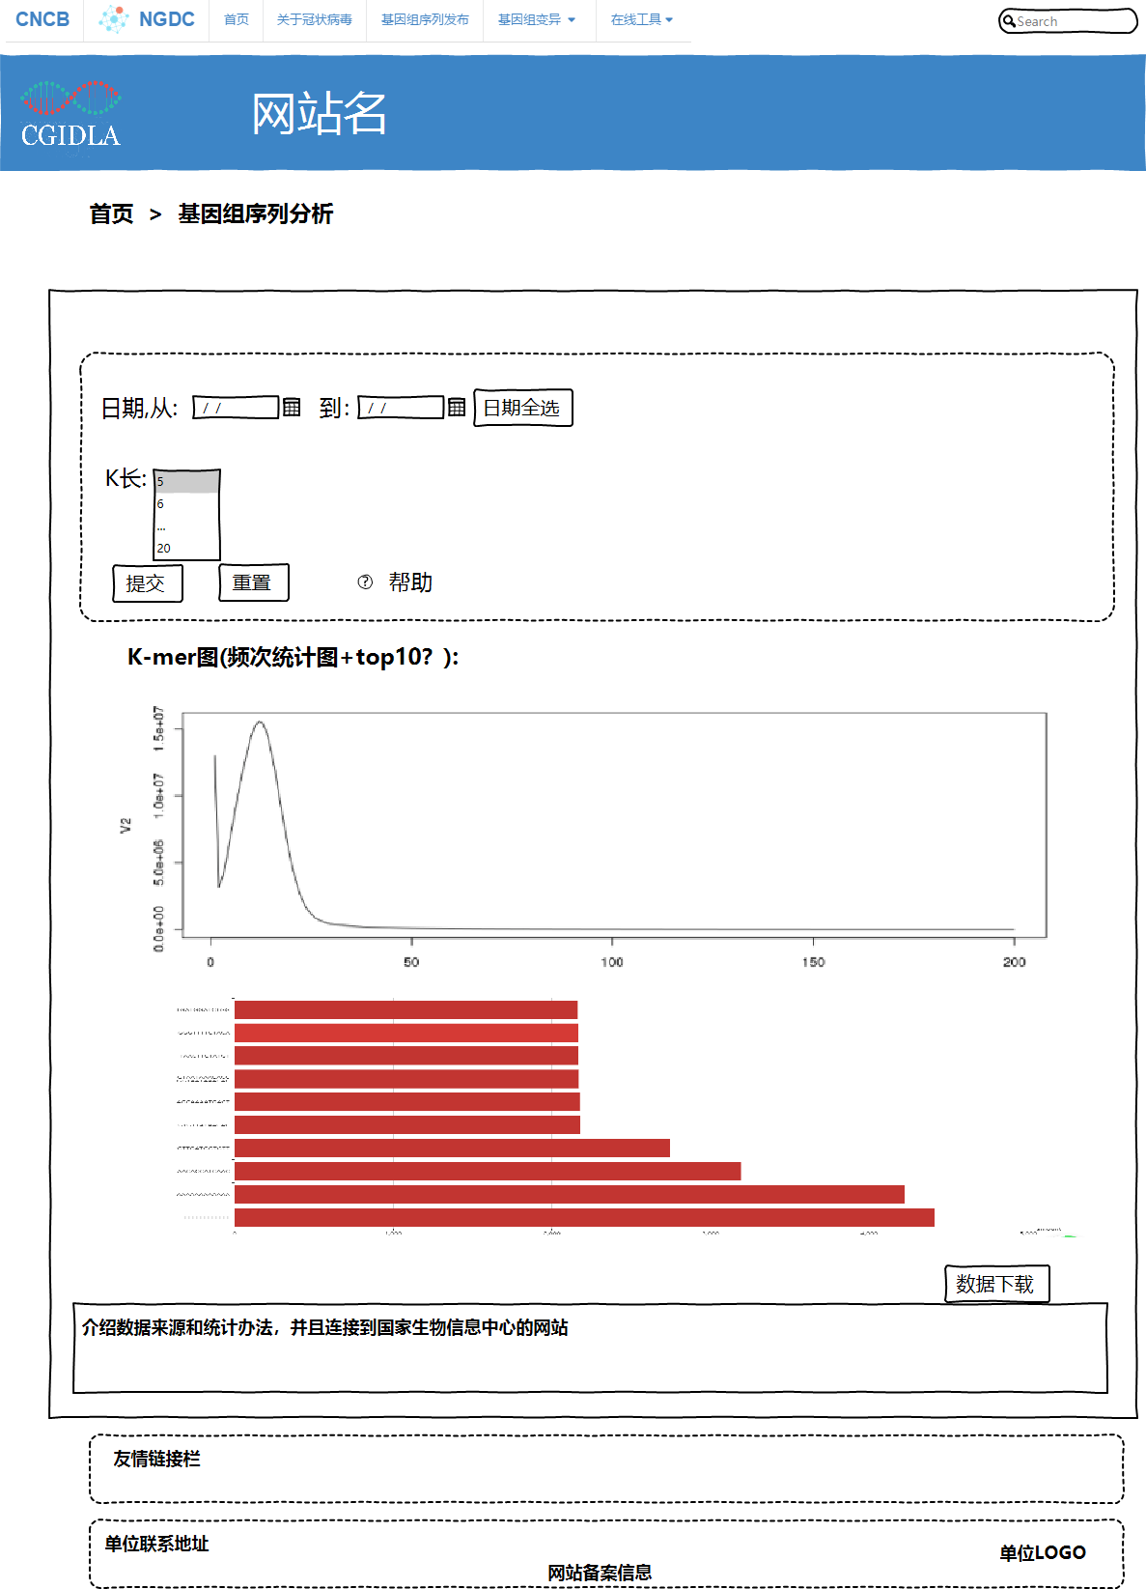

1. 日期选择，按钮，帮助等都跟页面1一致。
2. K长选择从5到20，使用下拉框列出。
3. 频次统计图使用附件“histro_12.html “里的echarts图。
4. Top10图使用附件“top10_12.html“里的echarts图，两个图都注意调整合适的宽高。

第三个页面genomic_laups.html大致UI如下：

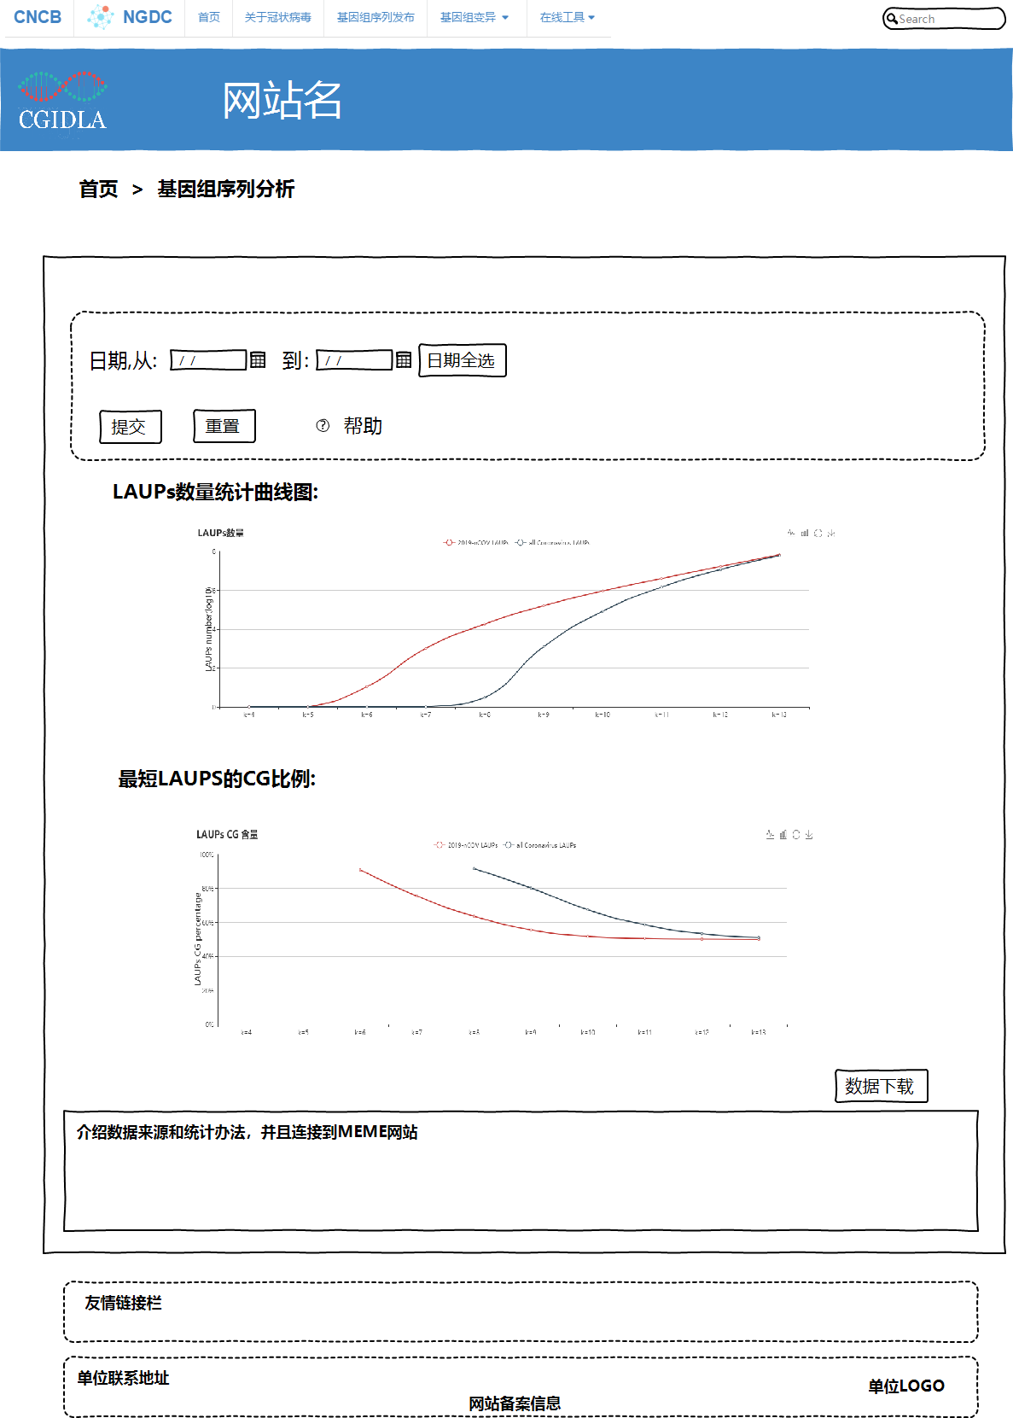

1. 统计曲线图使用附件“laups_states.html “里的echarts图。
2. GC比例图使用附件“laups_CG.html “里的echarts图，两个图都注意调整合适的宽高。